Werkboek
Leerjaar 2 periode 3, 2023



Naam groep:
Leden van de groep:

Inhoud
Inhoud 2
Planning van de periode 3
Week 1 5
Contactpersonen en mailadres: 5
Week 2 6
LA 1 6
Fases in projectmatig werken 8
Week 3 9
LA 2 10
Week 4 11
Week 5 12
Week 6 13
Week 7 14
Week 8 15

LET OP: dit is een werkboek. Alle presentaties, LA’s, de begrippenlijst etc. staan in wiki.
In het teams-kanaal DCV 22-23 communiceren we met elkaar, kun je LA’s inleveren en zijn per groep een eigen kanaal aangemaakt.

Planning van de periode
LET OP: kan gewijzigd worden, deadlines staan wel vast!

Nummer lesweek | Fase | Lesdag 1 | 2 uur  Dinsdag  Pascalle en Karin | Lesdag 2 | 3 uur  Woensdag  Stijn en Steven | Lesdag 3| 2 uur  Donderdag  Nathalie en Steven | Lesdag 4 | 4 uur  Vrijdag  Pascalle en Stijn
Lesweek 1  Maandag  6-2 | Introductie en start oriëntatie en onderzoek | Kamp | Kamp | Ochtend vrij | Aftrap IBS Community building (1.1) Presentaties en kennismaking opdrachtgevers.  Intro LA 1 (1.3)
Lesweek 2  Maandag  13-2 | Idem  Contact met community-leden | Korte herhaling opbouw en opdrachten. Groepen maken. Opstarten groepjes en starten met LA 1. | Werken aan LA 1  Contact met community-leden? | Intro STARR en beoordelingsformu-lier  Werken aan LA 1  Contact met community-leden? | Deadline LA 1 (17-2)  Training organiseren van een activiteit + projectmanagement (1.2)  Contact met community-leden?
Vakantie
Lesweek 3  Maandag  27-2 | 3 voorstellen maken | Beoordelingsfor-mulier Projectbe-schrijving.  Voorbereiden FBF LA 1  Intro LA 2 (1.3) | Feedbackfriends LA 1 (1-3).  Training werving en gedragsbeïnvloe-ding (1.6 ) | Werken aan STARR  Werken aan LA 2 | Deadline LA 2 (3-3)  Training Communicatieplan maken. (1.4)
Lesweek 4  Maandag  6 maart | Keuze maken in overleg met de opdrachtgever | Einde van de les de 3 voorstellen opsturen  Voorbereiden FBF LA 2 | Feedbackfriends LA 2 (8-3)  Training maken van draaiboeken. | Bericht van opdrachtgever over voorstellen  Uitwerken communicatieplan en draaiboek | Training maken van communicatiemiddelen. (1.4)
Lesweek 5  Maandag  13 maart | Uitwerken | Training Advies voor de lange termijn.  Werken aan draaiboek, communicatieplan en communicatie-middelen, advies lange termijn | Training Groepsdynamiek (1.5)  Werken aan draaiboek, communicatieplan en communicatie-middelen, advies lange termijn | Vrije dag voor studenten / studiedag docenten | Training Presenteren aan opdrachtgever.
Lesweek 6  Maandag  20 maart | Week van de presentatie | Werken aan draaiboek, communicatieplan en communicatiemiddelen, advies lange termijn. | Generale repetitie presentaties.  Werken aan draaiboek, communicatie-plan en communicatiemiddelen, advies lange termijn. | STARR | Voorbereiden presentaties, werken aan Projectbeschrijving.  Presentaties aan opdrachtgevers 12.45-13.45 uur.
Lesweek 7  Maandag  27 maart | Reflectie en evaluatie | Training reflectie en evaluatie. | Werken aan Projectbeschrij-ving.  Evaluatie per groep. | STARR-gesprekjes.  Werken aan Projectbeschrijving. | Werken aan Projectbeschrijving.
Lesweek 8  Maandag  3 april | Alles afmaken en inleveren | Werken aan Projectbeschrij-ving en STARR en inleveren (3-4) | Portfolio afmaken en inleveren (5-4) |  | Projectbeschrijving naar opdrachtgever brengen/mailen.
Lesweek 9  Maandag 10 april (=vrij!) | Toetsweek | Dinsdag = kennistoets |  |  | Vrijdag = herkansing portfolio

Week 1
Vrijdag: Aftrap van het IBS!
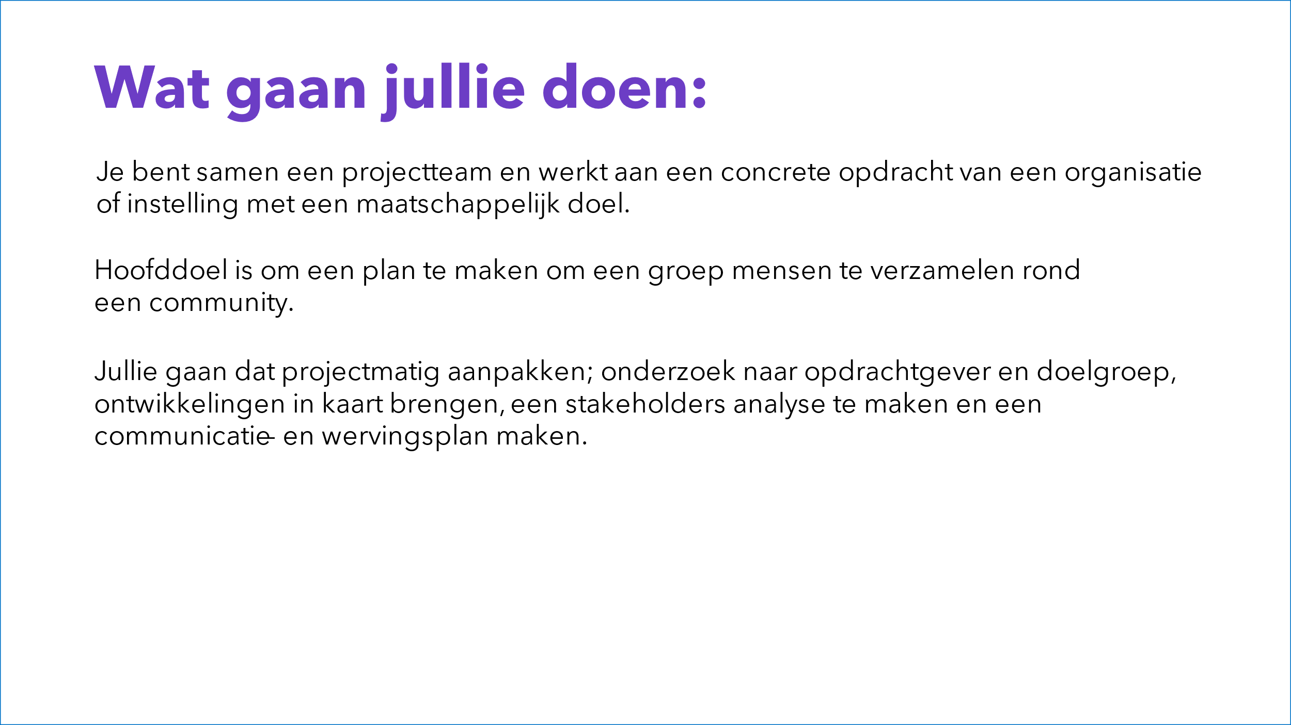
IBS groepjes en opdrachten DCV 2023
 | Groepsleden | Opdracht
1 | Max, Merel en Malou | Sectie C
2 | Yinthe, Amy en Laoise | Buurttuin
3 | Luke, Cas en Jasper | Green Office
4 | Paul, Axel en Boaz S | Green office
5. | Brent, Youri en Tim | Sectie C
6. | Imke, Luna en Maud | Buurttuin
7. | Julian, Nevaeh en Simon | Sectie C
8. | Jens, Melle en Fleur | Sectie C
9. | Finn, Mees en Boaz vd Laan | Buurttuin
10. | Roos, Willem, Dairo, Berend | Green office

Contactpersonen en mailadres:
Sectie C = René Malcorps: r.malcorps@yuverta.nl
Buurttuin is John Broers: jcm.broers@home.nl
Green Office is Romy: r.van.mil@yuverta.nl

Week 2
Dinsdag 14-2
- Lees alle info nog eens door
- Maak een samenwerkingsovereenkomst (wiki). Neem punten mee die je geleerd hebt in de afgelopen periode!
- Maak een planning voor deze week; kijk naar het IBS-rooster uit de PowerPoint van vandaag (wiki, IBS-lessen)
- Schrijf een mail aan de opdrachtgever met de vraag om contact met de doelgroep van de community.
- Begin aan LA 1; verdeel taken en maak een deelbaar document aan in teams.
- Maak de opzet voor het verslag, gebruik het beoordelingsformulier (wiki).

LA 1
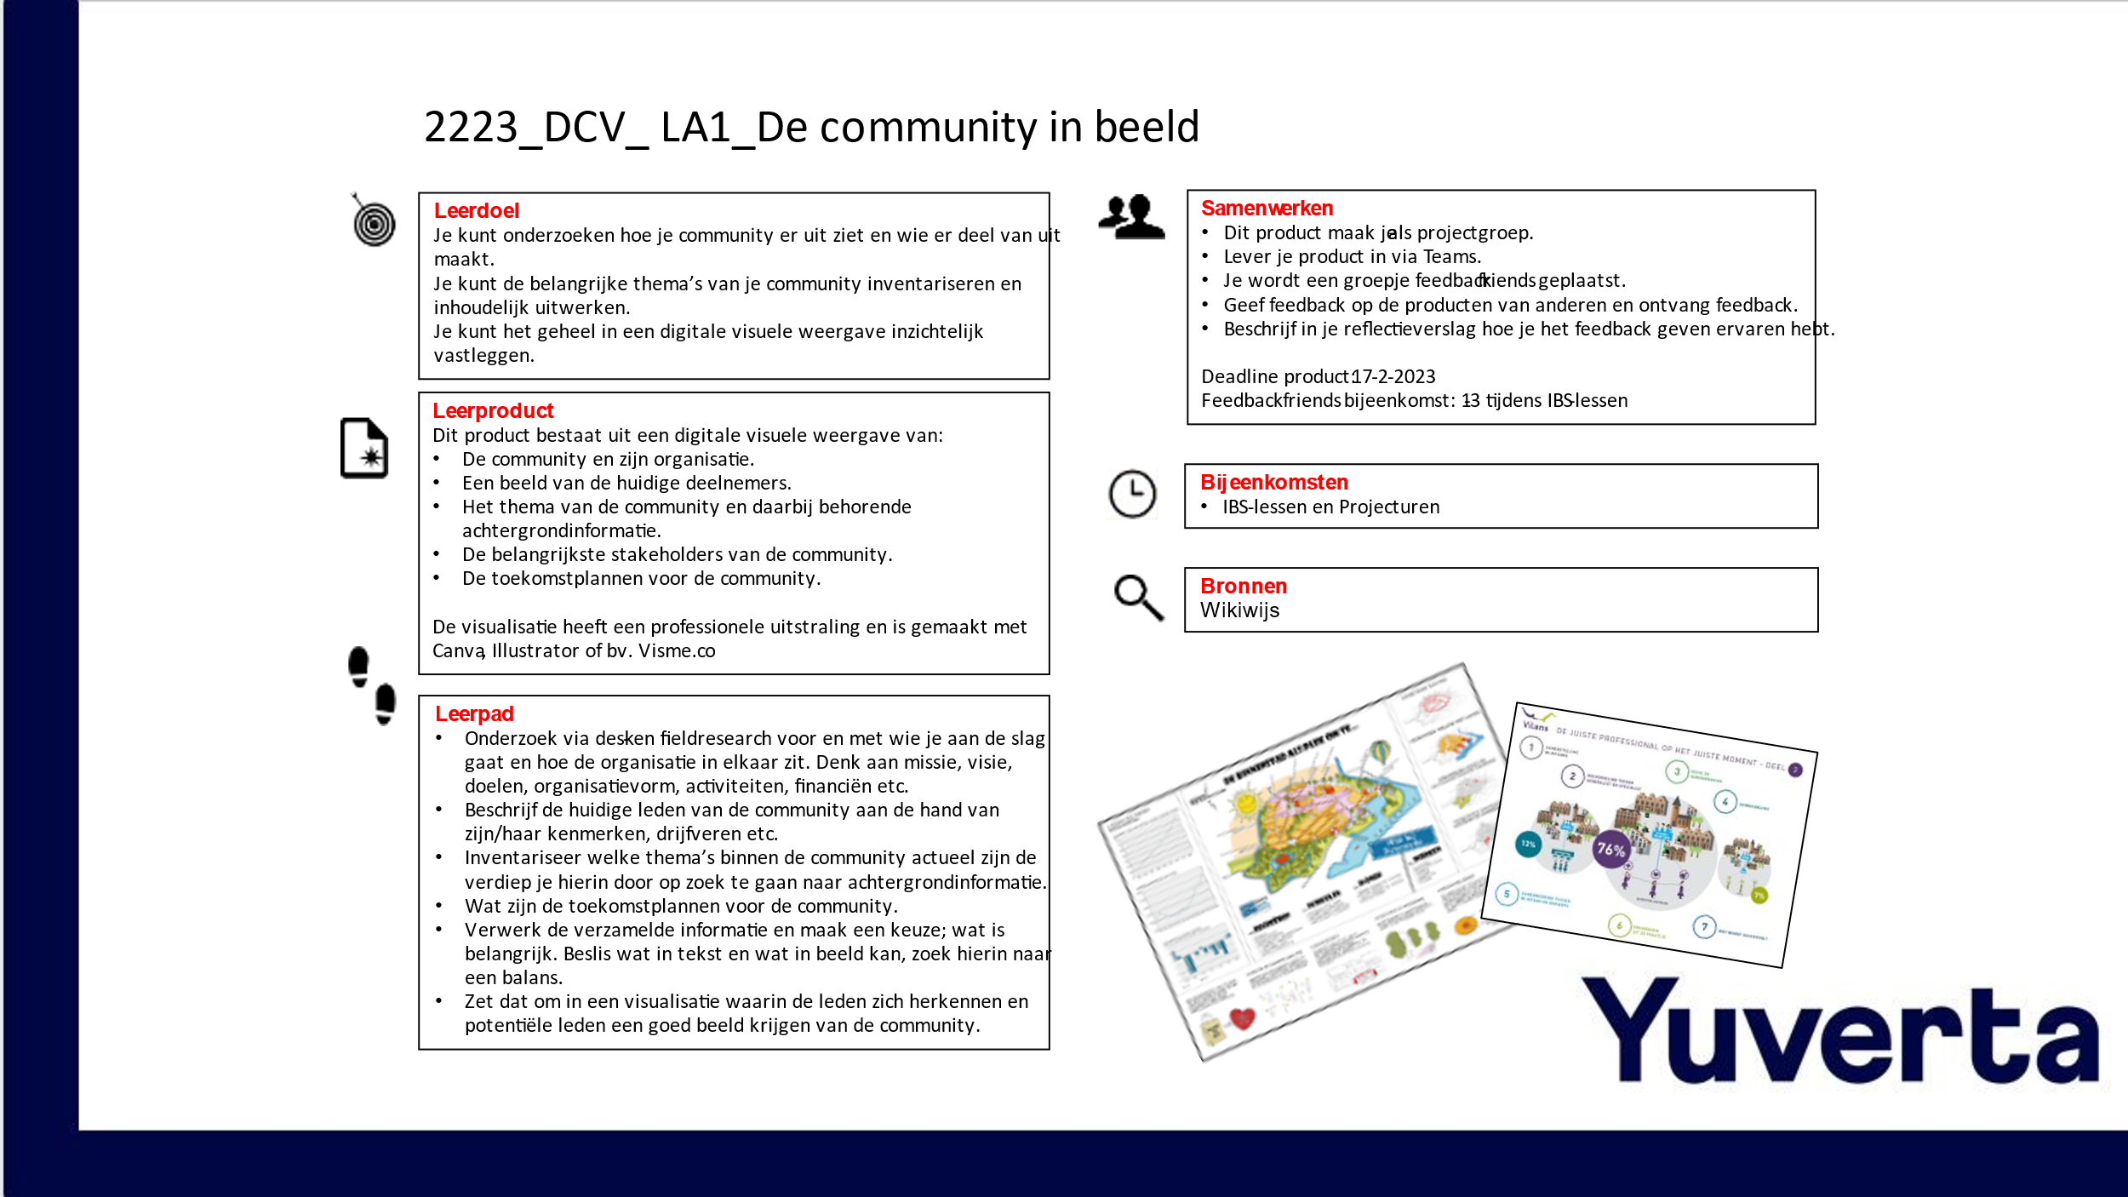

Planning voor week 2:
Wanneer | Wat | Wie

Fases in projectmatig werken
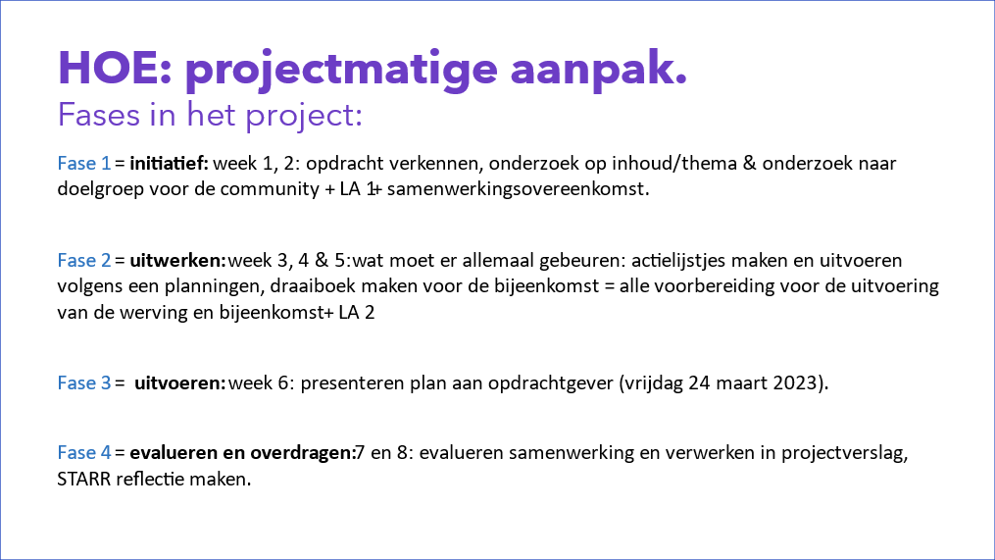

Week 3
Planning voor week 3:
Wanneer | Wat | Wie

LA 2
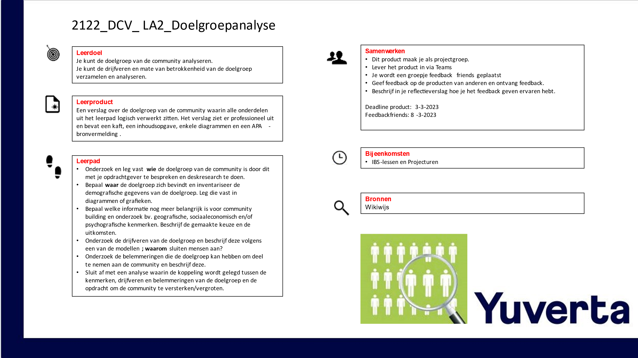

Week 4
Planning voor week 4:
Wanneer | Wat | Wie

Week 5
Planning voor week 5:
Wanneer | Wat | Wie

Week 6
Planning voor week 6:
Wanneer | Wat | Wie

Week 7
Planning voor week 7:
Wanneer | Wat | Wie

Week 8
Planning voor week 8:
Wanneer | Wat | Wie

